Skrócony opis szkolenia (Training Fiche)

Nazwa | Zasoby do nauczania i szkolenia w kształceniu zawodowym
Słowa kluczowe | EQAVET, ERK, CEDEFOP, EURES, EUROPASS, ESCO, mikropoświadczenia kwalifikacji, kształcenie zawodowe, opracowywanie programów nauczania, rozwój umiejętności, kwalifikacje zawodowe
Opracowanie | IDP European Consultants oraz Institut de Haute Formation aux Politiques Communautaires asbl
Język | angielski
Nazwa profilu zawodowego
Profil kwalifikacji i celów szkolenia
Czas trwania i zakres | 45 minut
Warunki przyjęcia
Struktura i moduły szkolenia
Cele ogólne i szczegółowe | Dzięki uwzględnieniu zalecanych zasobów wymienionych w przedmiotowych jednostkach szkoleniowych pracownicy sektora oświaty (nauczyciele i dydaktycy działający w ramach ekosystemu kształcenia i szkolenia zawodowego) będą lepiej przygotowani do oferowania wysokiej jakości szkolenia, zapewnienia uczniom przyjemniejszego i skuteczniejszego procesu uczenia się oraz zwiększenia ogólnego efektu szkolenia i kształcenia.  Zamieszczone tutaj wytyczne i zasady odnoszą się do merytorycznej treści tego konkretnego szkolenia, a także mogą być stosowane w sposób przekrojowy, aby osiągnąć znormalizowany poziom standardów edukacyjnych w całej Europie i obszarach szkolenia.  Użytkownicy mogą z łatwością powielić je w praktyce przy wdrażaniu swoich programów, i to niezależnie od kontekstu, odnosząc z tego ogromne korzyści.
Efekty uczenia się | Główne efekty uczenia się wynikające z tego modułu szkolenia:  - Znajomość zalecanych zasobów  - Lepsze umiejętności kształcenia i szkolenia  - Zwiększona jakość szkolenia  - Przyjemniejszy i skuteczniejszy proces uczenia się  - Zastosowanie wytycznych i zasad  - Możliwość dostosowywania i powielania  - Efektywny dobór zasobów  - Ciągłe doskonalenie umiejętności zawodowych
Obszar kształcenia | Zasoby szkoleniowe w kształceniu zawodowym
Spis treści | Moduł: Zasoby do nauczania i szkolenia w kształceniu zawodowym  - Jednostka 1: EQAVET  - Podpunkt 1.1: Ramy zapewniania jakości kształcenia i szkolenia zawodowego  - Jednostka 2: ERK  - Podpunkt 2.1: Europejskie Ramy Kwalifikacji  - Jednostka 3: CEDEFOP – Europejskie Centrum Rozwoju Kształcenia Zawodowego  - Podpunkt 3.1: Główna baza danych dotycząca kształcenia i szkolenia zawodowego  - Jednostka 4: EURES – europejska sieć współpracy służb zatrudnienia  - Podpunkt 4.1: Ułatwianie swobodnego przepływu pracowników  - Jednostka 5: EUROPASS – nauka i praca w UE  - Podpunkt 5.1: Wykorzystanie platformy EUROPASS przez organizatorów kształcenia i szkolenia zawodowego  - Jednostka 6: Umiejętności, kompetencje, kwalifikacje i zawody w UE  - Podpunkt 6.1: Klasyfikacja ESCO  - Jednostka 7: Mikropoświadczenia kwalifikacji  - Podpunkt 7.1: Nowe, przełomowe rozwiązanie w ekosystemie kształcenia i szkolenia
Rozwinięcie | Jednostka 1: EQAVET  Podpunkt 1.1: Ramy zapewniania jakości kształcenia i szkolenia zawodowego  Europejskie ramy odniesienia na rzecz zapewniania jakości (QA) w kształceniu i szkoleniu zawodowym (EQAVET) to standardowe ogólnoeuropejskie ramy wspierające i wzmacniające mechanizmy zapewniania jakości w kształceniu i szkoleniu zawodowym.  Ramy EQAVET są inspirowane tradycyjnym cyklem Deminga (planowanie → wdrażanie → sprawdzanie → weryfikacja → planowanie → itd.).  Ramy EQAVET mają liczne i różnorodne zastosowania, a ponadto zachowują przydatność we wszystkich typowych sytuacjach, w których:  - opracowywane są nowe programy/procedury kształcenia i szkolenia zawodowego;  - istniejące programy/procedury kształcenia i szkolenia zawodowego są zmieniane i/lub aktualizowane;  - ugruntowane programy/procedury kształcenia i szkolenia zawodowego są monitorowane i oceniane pod kątem ich skuteczności i osiągniętego dotychczas wpływu.  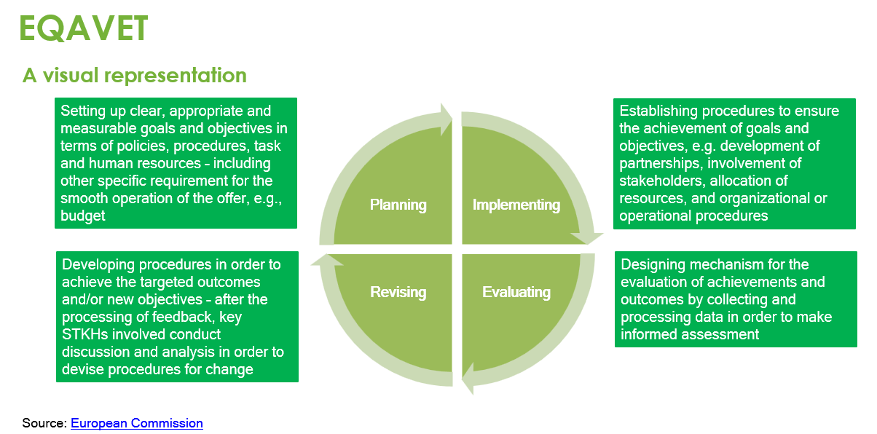  Podwójny wymiar zastosowania ram  Poziom systemu  Stosowanie ram EQAVET na poziomie systemu pomaga państwom członkowskim i władzom regionalnym w lepszym zrozumieniu faktycznej jakości i wpływu ich systemów kształcenia i szkolenia zawodowego.  Każdy etap cyklu zapewniania jakości posiada szczegółowe, opisowe wskaźniki, które służą długoterminowemu doskonaleniu ekosystemu kształcenia i szkolenia zawodowego jako całości.  Poziom praktyki  Stosowanie ram EQUAVET w praktyce pomaga organizatorom kształcenia i szkolenia lepiej dostosować ofertę do umiejętności, na które jest duże zapotrzebowanie na rynku pracy.  Każdy etap cyklu zapewniania jakości posiada szczegółowe, opisowe wskaźniki, mające na celu zwiększenie elastyczności i zdolności reagowania organizatorów kształcenia i szkolenia zawodowego na aktualne uwarunkowania.  Jednostka 2: ERK  Podpunkt 2.1: Europejskie Ramy Kwalifikacji  ERK to międzynarodowe ramy stosowane w celu zwiększenia porównywalności, przejrzystości i możliwości przenoszenia kwalifikacji na poziomie ponadnarodowym. ERK są obecnie przyjęte przez wszystkie państwa członkowskie UE i 11 innych państw*, oferując bardzo wszechstronne zestawienie wszystkich możliwych stopni kwalifikacji.  Ramy obejmują osiem poziomów kwalifikacji opartych na efektach uczenia się, przy czym poziom 1 odpowiada najbardziej podstawowym, a poziom 8 najbardziej zaawansowanym poziomom kwalifikacji.  Zaleca się, aby podczas opracowywania strategii i projektowania treści programów szkolenia i pożądanych efektów uczenia się organizatorzy kształcenia i szkolenia zawodowego przyjrzeli się ERK, by zobaczyć, gdzie plasuje się ich oferta.  Efekty uczenia się są opisywane w kategoriach wiedzy, umiejętności i odpowiedzialności/autonomii  Wiedza  W kontekście ERK wiedzę opisuje się jako teoretyczną lub faktograficzną.  Umiejętności  W kontekście ERK umiejętności określa się jako kognitywne (z zastosowaniem myślenia logicznego, intuicyjnego i kreatywnego) oraz praktyczne (związane ze sprawnością manualną i korzystaniem z metod, materiałów, narzędzi i instrumentów).  Odpowiedzialność/autonomia  W kontekście ERK odpowiedzialność i autonomię opisuje się jako zdolność osoby uczącej się do samodzielnego i odpowiedzialnego stosowania wiedzy i umiejętności.  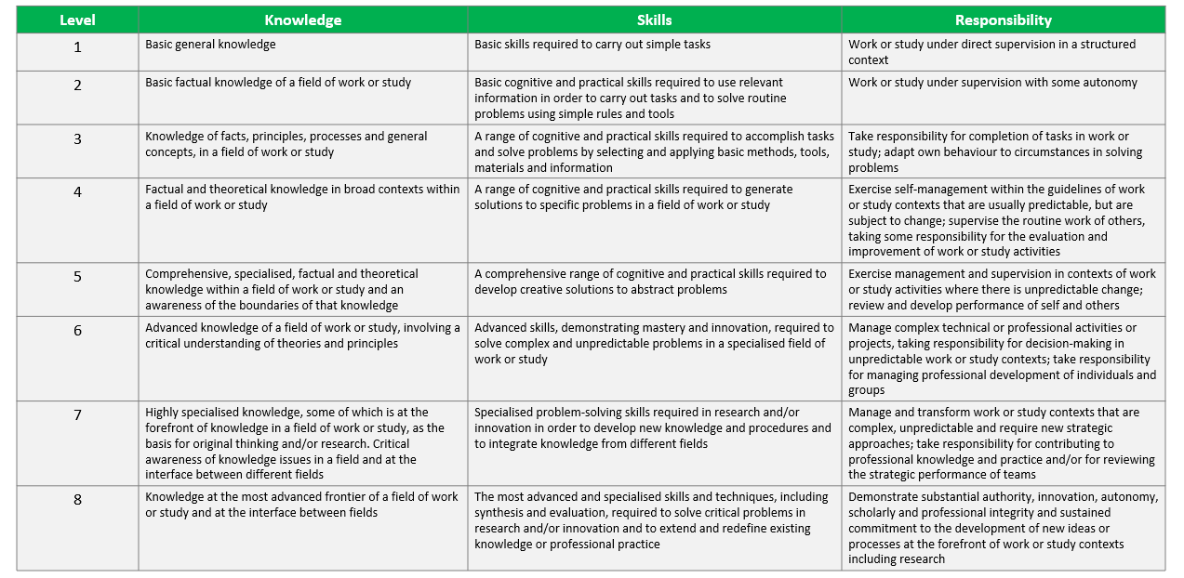  Jednostka 3: CEDEFOP – Europejskie Centrum Rozwoju Kształcenia Zawodowego  Podpunkt 3.1: Główna baza danych dotycząca kształcenia i szkolenia zawodowego  CEDEFOP jest agencją UE ds. rozwoju polityki w zakresie kształcenia i szkolenia. Oficjalna strona internetowa agencji zawiera szereg strategicznych zasobów dla organizatorów kształcenia i szkolenia zawodowego w całej Europie.  Obejmują one publikacje i raporty aż po przydatne narzędzia online dla profesjonalistów, dotyczące najróżniejszych tematów.  Co najważniejsze, we współpracy z Komisją Europejską, CEDEFOP aktywnie działa na rzecz praktycznego wdrażania Zalecenia Parlamentu Europejskiego i Rady w sprawie ustanowienia europejskiego systemu transferu osiągnięć w kształceniu i szkoleniu zawodowym (ECVET) z 2009 r. – wspólnego instrumentu UE mającego na celu pomoc jednostkom w gromadzeniu efektów uczenia się i ich przenoszeniu w całej UE.  Narzędzia internetowe  CEDEFOP – europejska baza danych poświęcona programom praktyk zawodowych Baza danych na temat finansowania kształcenia dorosłych Narzędzie online dotyczące krajowych ram kwalifikacji (NQF) Narzędzie online do analizy wakatów w Europie (Skills-OVATE)  Europejska baza danych na temat walidacji uczenia się pozaformalnego i nieformalnego Baza danych na temat finansowania praktyk zawodowych Badanie opinii na temat kształcenia i szkolenia zawodowego Terminologia z zakresu europejskiej polityki dotyczącej edukacji i szkoleń  Europejskie badanie opinii na temat umiejętności i zawodów Kluczowe wskaźniki dotyczące VET Zasoby pomocnicze Baza danych na temat VET w Europie  Europejski wskaźnik umiejętności Narzędzie Matching Skills Prognozowanie zapotrzebowania na umiejętności Zestaw narzędzi w zakresie kształcenia i szkolenia zawodowego służący wzmocnieniu pozycji młodzieży NEET  Zestawienie wskaźników europejskiej polityki w zakresie kształcenia i szkolenia zawodowego Baza danych dotycząca tablicy wyników mobilności Gromadzenie informacji na temat umiejętności Zestaw narzędzi do przeciwdziałania przedwczesnemu kończeniu nauki  Źródło: CEDEFOP  Jednostka 4: EURES – europejska sieć współpracy służb zatrudnienia  Podpunkt 4.1: Ułatwianie swobodnego przepływu pracowników  EURES pomaga osobom poszukującym pracy w znalezieniu zatrudnienia i pracodawcom w rekrutacji pracowników z całej Europy. Organizatorzy kształcenia i szkolenia zawodowego mogą korzystać z portalu EURES, aby dopasowywać swoją ofertę do zapotrzebowania oraz ułatwiać swoim uczniom wejście na rynek pracy. Usługi EURES obejmują w szczególności:  - dopasowanie ofert zatrudnienia i CV na portalu EURES,  - informowanie i doradztwo oraz inne usługi wsparcia dla pracowników i pracodawców,  - dostęp do informacji o warunkach życia i pracy w państwach członkowskich UE, takich jak podatki, emerytury, ubezpieczenia zdrowotne i ubezpieczenia społeczne,  - specjalne usługi wsparcia dla pracowników przygranicznych i pracodawców w regionach transgranicznych,  - wsparcie dla konkretnych grup w ramach EURES Targeted Mobility Schemes,  - wsparcie dynamicznych wydarzeń rekrutacyjnych za pośrednictwem platformy Europejskich Dni Pracy (online),  - informowanie o pomocy po rekrutacji i dostęp do takiej pomocy, jak np. szkolenie językowe i pomoc w integracji w kraju docelowym.  Źródło: EURES  Jednostka 5: EURES – EUROPASS – nauka i praca w UE  Podpunkt 5.1: Wykorzystanie platformy EUROPASS przez organizatorów kształcenia i szkolenia zawodowego  Podobnie jak EURES, EUROPASS jest kolejnym zasobem udostępnionym przez UE w celu ułatwienia zatrudniania i przemieszczania się pracowników i osób poszukujących pracy.  EUROPASS udostępnia duży zestaw usług i zasobów, z których można korzystać, aby przygotować się do kolejnego ważnego kroku w swoim życiu zawodowym.  W związku z tym organizatorzy kształcenia i szkolenia zawodowego powinni bardzo dobrze znać skalę i zakres tych zasobów, a także biegle poruszać się po nich, aby jak najlepiej przekazać tę wiedzę swoim uczniom.  Jednostka 6: Umiejętności, kompetencje, kwalifikacje i zawody w UE  Podpunkt 6.1: Klasyfikacja ESCO  ESCO to oficjalne unijne ramy klasyfikacji umiejętności, kompetencji, kwalifikacji i zawodów. W praktyce ESCO służy jako oficjalny glosariusz opisujący szczegółowo wszystkie możliwe zawody oraz rodzaje umiejętności i kompetencji z nimi związanych, które powinni posiadać pracownicy.  Celem tej ujednoliconej taksonomii jest ułatwienie mobilności pracowników i osób poszukujących pracy w całej UE przy jednoczesnym wspieraniu rozwoju lepszego i bardziej zintegrowanego międzynarodowego rynku pracy.  Dla organizatorów kształcenia i szkolenia zawodowego wykorzystanie ESCO ma strategiczne znaczenie, ponieważ pomaga lepiej określić, jakiego rodzaju efekty uczenia się są potrzebne pracownikom, aby mogli skorzystać z danej możliwości zatrudnienia.  Dlaczego potrzebna jest klasyfikacja ESCO i jak z niej korzystać  Klasyfikacja ESCO może pomóc osobom lepiej zrozumieć:  - …jaka wiedza i umiejętności są zwykle wymagane podczas pracy w konkretnym zawodzie;  - …jaką wiedzę, umiejętności i kompetencje uzyskuje się w wyniku uzyskania określonej kwalifikacji;  - …jakie kwalifikacje są wymagane lub często wymagane przez pracodawców od osób poszukujących pracy w danym zawodzie.  Klasyfikacja ESCO tworzy szereg możliwości:  - …łączy osoby poszukujące pracy z ofertami pracy, oferując słowa kluczowe, które pomagają wyróżnić CV;  - …pokazuje powiązania między możliwościami zatrudnienia a edukacją, pomagając nauczycielom w uzyskaniu informacji na temat najbardziej poszukiwanych umiejętności i kompetencji;  - …otwiera międzynarodowy rynek pracy, zwiększając możliwość mobilności osób poszukujących pracy i pracowników.  Źródło: ESCO  Jednostka 7: Mikropoświadczenia kwalifikacji  Podpunkt 7.1: Nowe, przełomowe rozwiązanie w ekosystemie kształcenia i szkolenia  Od kilku lat w UE coraz głośniej mówi się o odświeżonym podejściu do kształcenia i szkolenia, obejmującym wdrażanie i stosowanie w praktyce mikropoświadczeń kwalifikacji.  W przeciwieństwie do tradycyjnych programów kształcenia (skutkujących uzyskaniem dyplomów, stopni naukowych itp.) inicjatywy szkoleniowe i edukacyjne oparte na mikropoświadczeniach skupiają się na bardzo konkretnym obszarze nauki, a związane z nim efekty uczenia się można osiągnąć w stosunkowo krótkim czasie.  Mikropoświadczenia kwalifikacji stają się coraz bardziej popularne w UE i na szczeblu międzynarodowym ze względu na większą elastyczność oraz na możliwość ich praktycznego wykorzystania w bardzo wąskich dziedzinach edukacji, które nie wymagają rozbudowanych programów kształcenia.  Raczkująca koncepcja  Koncepcja mikropoświadczeń jest wciąż na bardzo wczesnym etapie rozwoju i nie ma nawet jeszcze powszechnie przyjętej definicji tego terminu.  Najlepszy opis dostępny aktualnie, tj. w 2023 roku, został stworzony przez UNESCO, zgodnie z którym mikropoświadczenie to:  - udokumentowanie konkretnego osiągnięcia edukacyjnego, potwierdzające, co uczeń wie, rozumie lub potrafi zrobić;  - obejmuje ocenę opartą na jasno określonych standardach i jest przyznawane przez zaufanego organizatora;  - ma samodzielną wartość, a także może stanowić element lub uzupełniać inne mikro- lub makropoświadczenia, w tym poprzez uznanie wcześniejszego kształcenia;  - spełnia normy wymagane przez odpowiedni proces zapewnienia jakości.
Słowniczek | - Mikropoświadczenie kwalifikacji:  - Udokumentowanie konkretnego osiągnięcia edukacyjnego, potwierdzające, co uczeń wie, rozumie lub potrafi zrobić.  - Obejmuje ocenę opartą na jasno określonych standardach i jest przyznawane przez zaufanego organizatora.  - Ma samodzielną wartość, a także może stanowić element lub uzupełniać inne mikro- lub makropoświadczenia, w tym poprzez uznanie wcześniejszego kształcenia.  - Spełnia normy wymagane przez odpowiedni proces zapewnienia jakości.  Źródło: UNESCO https://unesdoc.unesco.org/in/documentViewer.xhtml?v=2.1.196&id=p::usmarcdef_0000381668&file=/in/rest/annotationSVC/DownloadWatermarkedAttachment/attach_import_2da68a70-ba6a-4af4-8381-bbef7425253c%3F_%3D381668eng.pdf&locale=en&multi=true&ark=/ark:/48223/pf0000381668/PDF/381668eng.pdf  - ERK: Europejskie Ramy Kwalifikacji to ramy odniesienia obejmujące osiem poziomów kwalifikacji, przedstawionych jaki efekty uczenia się, które służą jako narzędzie przełożenia między różnymi krajowymi ramami kwalifikacji. Ramy te pomagają poprawić przejrzystość, porównywalność i możliwość przenoszenia kwalifikacji z różnych krajów i instytucji.  Źródło: Europass – Unia Europejska  https://europa.eu/europass/en/europass-tools/european-qualifications-framework  EURES: Europejskie Służby Zatrudnienia (EURES) to europejska sieć współpracy między Komisją Europejską, Europejskim Urzędem ds. Pracy (ELA), publicznymi służbami zatrudnienia i innymi dopuszczonymi służbami zatrudnienia we wszystkich krajach UE, Islandii, Liechtensteinie, Norwegii i Szwajcarii.  Źródło: ELA (Europejski Urząd ds. Pracy) https://www.ela.europa.eu/en/eures-network#:~:text=The%20European%20employment%20services%20(EURES,%2C%20Liechtenstein%2C%20Norway%20and%20Switzerland.  Europass: zestaw narzędzi i informacji online, które pomagają zarządzać każdym etapem nauki i kariery. Dzięki nim w jasny i spójny sposób można komunikować swoje umiejętności, kwalifikacje i doświadczenia w całej Europie. Europass jest projektem opracowanym przez Komisję Europejską.  Źródło: Europass – Unia Europejska https://europa.eu/europass/en/what-europass-0  ESCO (European Skills, Competences, Qualifications and Occupations) to europejska wielojęzyczna klasyfikacja umiejętności, kompetencji, kwalifikacji i zawodów.  ESCO pełni funkcję słownika, opisując, identyfikując i klasyfikując zawody i umiejętności istotne dla unijnego rynku pracy oraz kształcenia i szkolenia.  Źródło: Komisja Europejska https://esco.ec.europa.eu/en/about-esco/what-esco#:~:text=ESCO%20(European%20Skills%2C%20Competences%2C,market%20and%20education%20and%20training.
Samoocena (pytania wielokrotnego wyboru z odpowiedziami) | 1. Z jakich etapów składa się cykl Deminga?  a) planowanie → wdrażanie → sprawdzanie → weryfikacja → planowanie → itd.  b) sprawdzanie → wdrażanie → planowanie → weryfikacja → planowanie → itd.  c) wdrażanie → weryfikacja → sprawdzanie → planowanie → itp.  2. Jakie są dwa wymiary zastosowania ram EQAVET?  a) Wymiar systemu i wymiar praktyki  b) Wymiar podstawowy i wymiar zaawansowany  c) Wymiar pierwszy i wymiar drugi  3. ERK to:  a) Wszystkie odpowiedzi są poprawne.  b) Międzynarodowe ramy kwalifikacji.  c) Są obecnie przyjęte przez wszystkie państwa członkowskie UE i 11 innych państw*.  4. Czym jest CEDEFOP?  a) Agencja UE ds. rozwoju polityki w zakresie kształcenia i szkolenia  b) Międzynarodowa agencja ds. rozwoju polityki w zakresie kształcenia i szkolenia  a) Agencja UE ds. pracy i szkolenia  5. Które z poniższych stwierdzeń jest prawdziwe?  a) Ramy EQAVET są inspirowane tradycyjnym cyklem Deminga.  b) Ramy EQAVET są inspirowane tradycyjnym cyklem EQAVET.  c) Wszystkie odpowiedzi są poprawne.
Materiały referencyjne
Zasoby (filmy, łącza) | 20230610 - AMTECH - Training co-dev by IDP & IHF.pptx

